北溪天然气管道爆炸案：一场所有人心知肚明的阳谋！

[有理儿有面](javascript:void(0);)

**有理儿有面**

微信号 youli-youmian

功能介绍 你说是不是

2023-02-19[原文](https://mp.weixin.qq.com/s?__biz=Mzg3MjEyMTYyNg==&mid=2247582608&idx=3&sn=ad53dade1ccaaad1119da0d683034062&chksm=cef7d7e5f9805ef3261f6ced161df33d0b5cbfe03dfe72584458286c2dd7fc0e7e919580545d&scene=27#wechat_redirect&cpage=148) 发表于

收录于合集

以下文章来源于队长手记 ，作者牲产队长



队长手记

.

挣工分，磨洋工，舒服一会儿是一会儿





**全文共1711字，图片7张，预计阅读时间为6分钟。**

**文章转载自“队长手记”。**



▼

一名美国记者爆料，是拜登亲自下令炸毁的北溪天然气管道，而执行爆破任务的国家是挪威。

说实话，这个爆料毫无新意，也没有重大新闻价值。因为这是一场所有人都心知肚明的阳谋。从北溪天然气管道被炸毁的第一天，世界各国人民都已经猜到，是美国主导了这次爆炸事故，美国也是最大受益方。

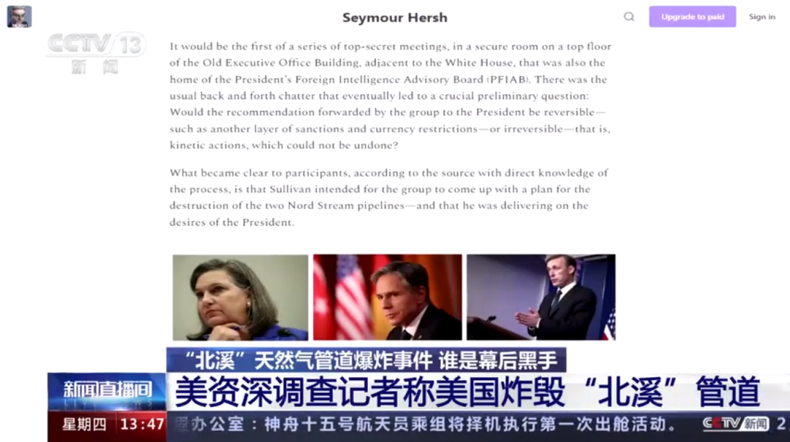

当德国和俄罗斯提议，派遣本国代表加入到北溪爆炸案的调查团时，竟然遭到了丹麦、瑞典一致的拒绝。你拒绝俄罗斯也就算了，可德国是北约成员国啊，自己人都拒绝。这里面就肯定有猫腻了。瑞典外交部更是直言：“我们已经掌握了关键证据，但这些证据过于敏感，不宜公开。”

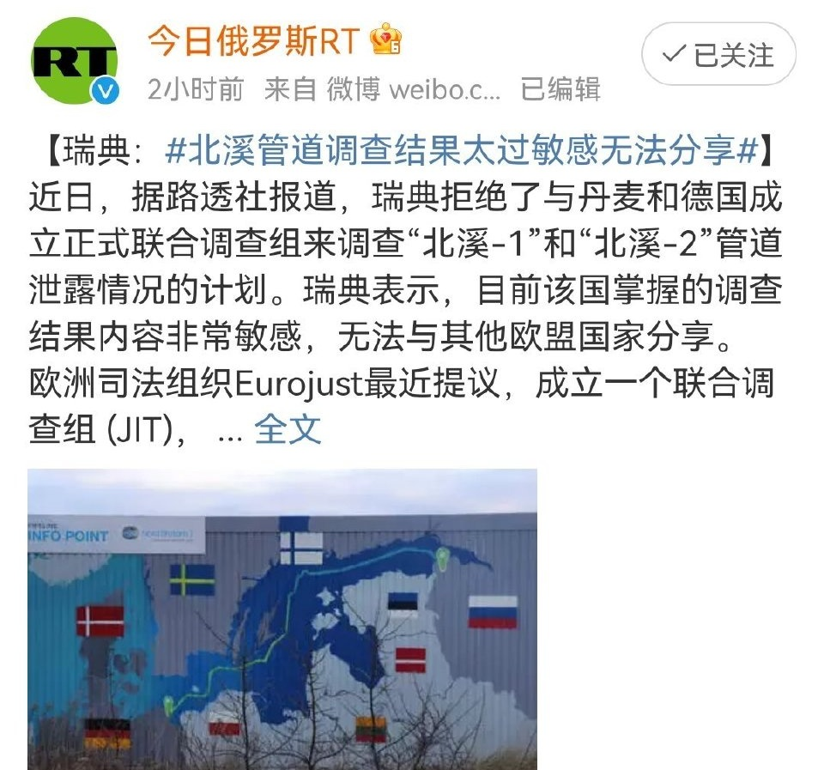

除了美国，谁有这个本事让瑞典不敢公开北溪爆炸案的证据？除了美国，谁可以把欧盟经济领头羊德国也拒之门外？瑞典对北溪管道爆炸案的说法，就差点美国的名了。

爆料该事件的美国记者不过是想要博取名声罢了。难道整个美国，整个欧盟，数十个国家的记者都不知道这个事吗？难道他们手里都没有资料可以曝光吗？并不是。只是所有人都知道，这就是美国干的，才选择保持沉默。

因为只有沉默，才能让北约团结起来，共同对付俄罗斯。要是这时候，疯狂炒作北溪管道爆炸案，除了在北约内部制造杂音外，难道还能阻止北约军援乌克兰？这是不可能的。

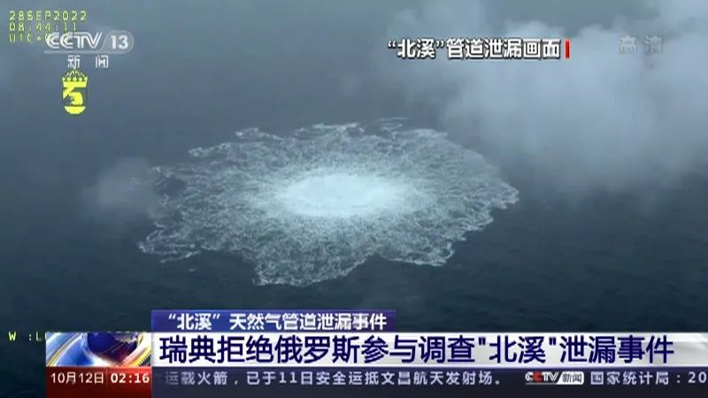

沉默，是北约集团共同的选择。即便这个美国记者爆料了北溪管道爆炸案的真凶，又怎么样呢？除了博取他个人的名声外，他还能做什么呢？什么都做不了。因为北约内部会集体忽视他，沉默是北约内部共同的选择。

欧盟已经深度介入了俄乌战争，与俄罗斯的关系已经彻底破裂，欧盟没有回头路可走了。欧盟的蛋蛋被美国所拿捏，你怎么让欧盟回过头来去起诉美国呢？难道让欧盟联合俄罗斯共同向美国索赔吗？难道这时候让欧盟去修复与俄罗斯的关系吗？这都是不可能的。

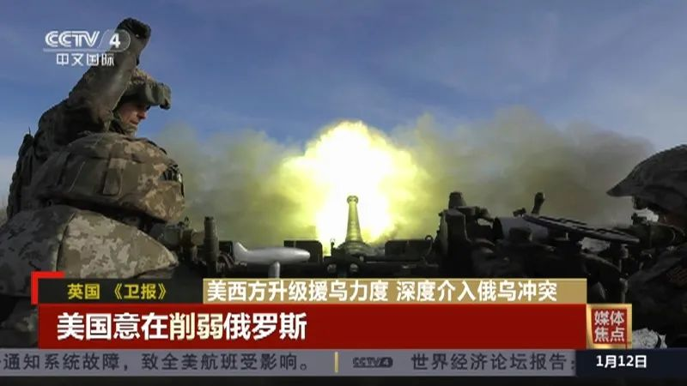

北溪管道如果是被美国以外的任何一个国家所炸毁，欧盟都可以去起诉，去索赔，煽动欧盟民众去抗议，去游行，唯独美国不可以。欧盟是一个经济联合体，但政治和军事上，严重地依赖于美国。东欧的波兰、捷克、斯洛伐克、波罗的海三国、北欧的芬兰、瑞典、丹麦、挪威都是与美国坚定站在一起的。论政治军事影响力，德国和法国远远比不上美国。

更何况，海的对岸还有一个在欧洲大陆的搅屎棍英国。在北溪天然气爆炸案中，除了德国自己觉得委屈，东欧和北欧国家都觉得，炸得好！而南欧的意大利、希腊、西欧的荷兰、比利时，都可以借助北溪管道被炸后，通过海上油气运输赚取过路费。

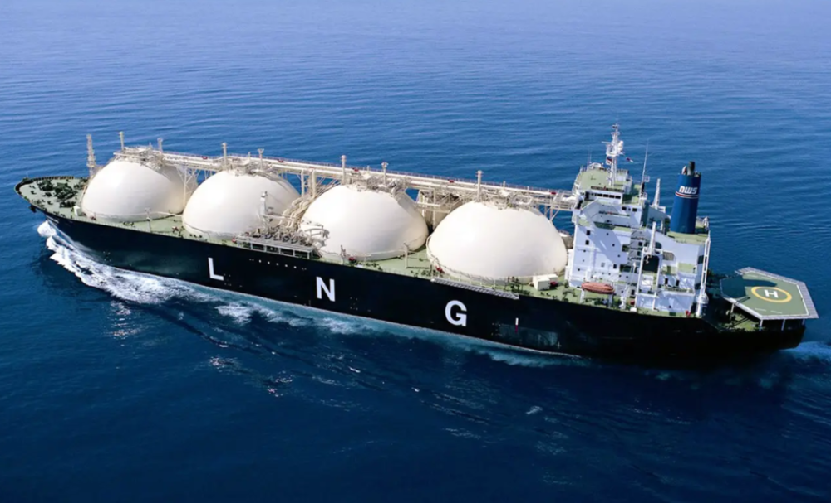

德国是亏麻了，但其它兄弟国家多多少少都有得赚。波兰还能对德国出口煤炭、木材和天然气呢，因为波兰开通了北海-波罗的海天然气管线，可以对德国反向输出天然气。

这个委屈，德国为了欧盟大团结，只能自己咬破牙，把苦吞了。不然，这以后欧盟的兄弟们人心都散了，谁还跟着德国混？德国何以在欧盟里面当大哥？

其中，欧盟地区受益最大的是挪威。挪威是欧盟最大的油气出口国，在北溪管道被炸后，我们不谈总营收，从油气出口中，挪威2022年获得税收就翻了3倍，暴增至890亿美元。挪威总人口540万，这个油气税收就可以给每个挪威人发1.65万美元，折合人民币11.3万。

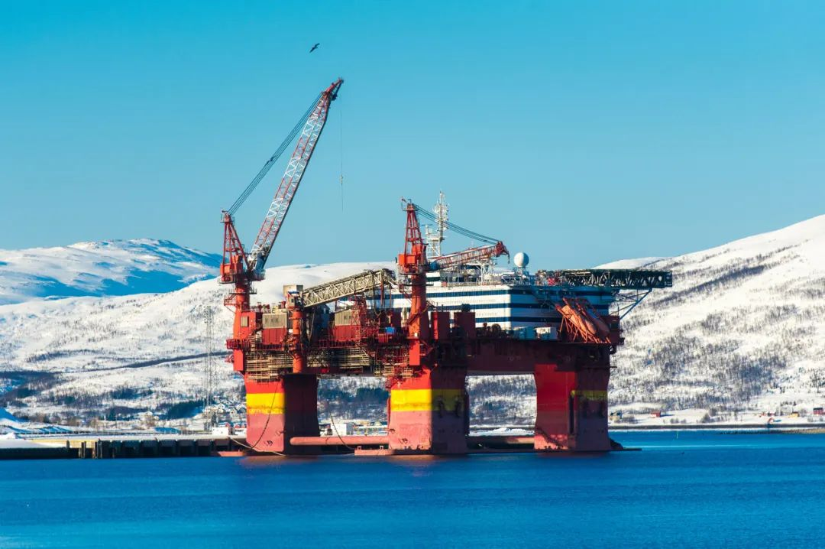

在2022年，挪威油气出口总收入超过1550亿欧元，创造历史新纪录。因为实在赚得太多了，挪威直接宣布对乌克兰提供750亿挪威克朗的财政援助，相当于人民币500亿。注意，这不是军援，而是财政援助，钱打过去，随便乌克兰怎么花。这不是借款，而是捐款，免费的，不用还。

北溪管道是在靠近北欧的丹麦海域被炸毁的，丹麦也是欧盟重要的油气出口国，而瑞典、芬兰正准备加入北约，你说谁会帮德国和俄罗斯说话？谁会出卖美国？这都串成一个利益链了，且获利极大！



除了德国和俄罗斯输麻了，挪威、丹麦、波兰、英国、美国、荷兰、比利时、意大利、西班牙以及希腊等，都在赚，只是大赚和小赚的区别。天然气价格飙涨，法国也跟着德国倒霉。这两冤大头，只能含泪购买高价能源。

美国团结了一切可以团结的欧盟小国，把法德逼到了墙角里。即便德法知道是美国炸的北溪天然气管道又如何？这不过是一场人尽皆知的阳谋，所有人都在配合美国的演出，装哑巴罢了。

一个小小的美国记者还能给北溪天然气爆炸事件翻案？

**图片源自网络**





**关注公众号：**

**有理儿有面**

**理   性｜   揭   秘｜   探   讨**







### 精选留言

用户设置不下载评论